**Vyšší odborná škola a Střední průmyslová škola, Šumperk**

**Gen. Krátkého 1, 787 29 Šumperk**



**Obor vzdělání: 26-41-M/01 Elektrotechnika**

**MATURITNÍ PRÁCE**

**Meteostanice**

**Školní rok 2021/2022 Michal Basler**

**Vyšší odborná škola a Střední průmyslová škola, Šumperk,**

**Gen. Krátkého 1, 787 29 Šumperk**



**Obor vzdělání: 26-41-M/01 Elektrotechnika**

**ZADÁNÍ MATURITNÍ PRÁCE**

**z odborných předmětů**

**Žák/Žákyně: Michal Basler**

**Téma maturitní práce: Meteostanice**

**Obsah maturitní práce: 1. Základní informace**

**2. Elektronika a zapojení**

**3. Kód**

**4. Konstrukce**

**Datum zadání: 30. září 2021**

**Datum odevzdání: 25. března 2022**

**Vedoucí práce:** PaedDr. SOURAL Martin, MBA **Podpis:**

**Prohlášení**

Prohlašuji, že jsem svou maturitní práci vypracoval samostatně a použil jsem pouze prameny a literaturu uvedené v seznamu bibliografických záznamů.

Prohlašuji, že tištěná verze a elektronická verze maturitní práce jsou shodné.

Nemám závažný důvod proti zpřístupňování této práce v souladu se zákonem č. 121/2000 Sb., o právu autorském, o právech souvisejících s právem autorským a o změně některých zákonů (autorský zákon) ve znění pozdějších předpisů.

V Šumperku dne 25.3.2022 ……………………………………………………

Michal Basler

**Poděkování**

Děkuji všem, co mi nepomohli

**Vyšší odborná škola a Střední průmyslová škola, Šumperk,**

**Gen. Krátkého 1, 787 29 Šumperk**

**KONZULTAČNÍ LIST**

**Žák/Žákyně: Michal Basler Třída: E4**

**Téma maturitní práce: Meteostanice**

**_________________________________________________________________________**

**Datum kontroly: _________________**

**Obsah kontroly: ________________________________________________________**

**Hodnocení kontroly: 1 2 3 4 5 Podpis vedoucího práce: ________**

**Datum kontroly: _________________**

**Obsah kontroly: ________________________________________________________**

**Hodnocení kontroly: 1 2 3 4 5 Podpis vedoucího práce: ________**

**Datum kontroly: _________________**

**Obsah kontroly: ________________________________________________________**

**Hodnocení kontroly: 1 2 3 4 5 Podpis vedoucího práce: ________**

**Datum kontroly: _________________**

**Obsah kontroly: ________________________________________________________**

**Hodnocení kontroly: 1 2 3 4 5 Podpis vedoucího práce: ________**

**Datum kontroly: _________________**

**Obsah kontroly: ________________________________________________________**

**Hodnocení kontroly: 1 2 3 4 5 Podpis vedoucího práce: ________**

**Obsah**

1 Úvod 2

2 Meteorologická stanice 2

2.1 Druhy senzorů 2

2.1.1 Teploměr 2

2.1.2 Vlhkoměr 2

2.1.3 Tlakoměr 2

2.1.4 Anemometr 2

2.1.5 Větrná korouhev 2

2.1.6 Srážkoměr 2

2.2 Popis jednotlivých senzorů na mé stanici 2

2.2.1 Teploměr a tlakoměr 2

2.2.2 Vlhkoměr 2

2.2.3 Větrná korouhev 2

2.2.4 Anemometr 2

2.2.5 Senzor UV intenzity 2

2.2.6 Senzor intenzity osvětlení 2

3 Popis elektrických obvodů a desek 2

3.1 Základní deska 2

3.1.1 Procesor 2

3.1.2 Indikační LED diody 2

3.1.3 Napájení 2

3.1.4 Spínací obvody 2

3.1.5 Akumulátor 2

3.2 Deska senzorů 1 2

3.3 Deska senzorů 2 2

3.4 Vnitřní jednotka s OLED displejem 2

3.5 Vnitřní jednotka s E-INK displejem. 2

4 Schémata a zapojení 2

4.1 Základní deska 2

4.2 Deska senzorů 1 2

4.3 Deska senzorů 2 2

4.4 Zobrazovač s OLED displejem 2

5 programy a kód 2

5.1 Popis cesty dat 2

5.1.1 Cesta ze stanice na server 2

5.1.2 Server 2

5.2 Kód pro stanici 2

5.3 Kód pro OLED zobrazovače 2

5.4 Kód E-INK zobrazovač 2

5.5 Překladatel 2

5.6 Veřejný přístup 2

5.6.1 Grafana 2

5.6.2 API 2

5.6.3 Twitter 2

6 Konstrukce 2

6.1 Držáky senzorů 2

6.2 Radiační štít a upevnění senzorů 2

6.2.1 Část 1 – Spodek 2

6.2.2 Část 2 - Střed 2

6.2.3 Část 4 – Vrchní část s držákem světelných senzorů 2

6.2.4 Část 5 – Vrch 2

6.2.5 Držák pro senzory 2

6.2.6 Krytka 2

6.3 Anemometr 2

6.3.1 Lopatky 2

6.3.2 Základna 2

6.3.3 Kryt 2

6.3.4 Tělo 2

6.4 Větrná korouhev 2

6.4.1 Směrovka 2

6.4.2 Držák diod 2

6.4.3 Rotor s jednocestným Grayovým kódem 2

6.4.4 Krabička 2

6.5 Solární panely 2

6.5.1 Držák panelu 2

6.5.2 Svorka na trubku 2

6.6 Hlavní krabice 2

7 Výsledek 2

7.1 Grafana 2

7.2 Twitter bot 2

7.3 API 2

7.4 NodeRED 2

7.5 OLED Zobrazovač 2

7.6 E-Ink Zobrazovač 2

7.7 MQTT data 2

8 Závěr 2

9 Seznam obrázků a tabulek 2

9.1 Obrázky 2

9.2 Tabulky 2

10 Resumé 2

# Úvod

Práce se zabývá návrhem, výrobou, konstrukcí a zprovozněním poloprofesionální meteostanice vyrobené s použitím to 3D tisku.

Meteostanice by měla umět měřit základní veličiny a to teplota, tlak, vlhkost, rychlost větru, směr větru, UV intenzitu a světlo. Meteostanice by z naměřených jednotek měla také odvodit rosný bod, pocitovou teplotu a relativní tlak.

Cílem mé maturitní práce je zprovoznění meteostanice a zveřejnění měřených dat na internet.

# Meteorologická stanice

Meteorologické stanice jsou zařízení, které umožňují lidem zjišťovat aktuální a budoucí počasí.

Ve většině domácností se tahle zařízení nacházejí, ale umí měřit pouze základní údaje jako je teplota, vlhkost a tlak. Navíc také data zobrazují pouze na jednoúčelových obrazovkách a není zde možnost je zobrazit třeba na mobilním telefonu.

Profesionální stanice měří navíc i rychlost a směr větru, UV záření, sluneční záření, množství srážek, množství oblačnosti a mnoho dalších jevů.

## Druhy senzorů

Zde popíšu principy a zařízení, kterými se měří jednotlivé veličiny. Z důvodu, že se jedná o elektrické zařízení, budou zde jmenováno pouze elektrická měření těchto veličin.

### Teploměr

Teplotu lze změřit mnoha různými způsoby. Mezi ně patří třeba měření pozistorem, termočlánkem, negistorem anebo polovodičem. Negistoru se při rostoucí teplotě snižuje odpor. U pozistorů odpor naopak roste. U termočlánků se při rostoucí teplotě zvyšuje proud. Termočlánky se skládají ze dvou různých kovů. Díky tomu termočlánky vydrží i velice vysoké teploty.

### Vlhkoměr

Čistě elektronicky lze měřit relativní vlhkost pouze kapacitně a odporově. U kapacitních se uvnitř nachází dvě elektrody a oddělující vrstva z hygroskopického materiálu. Mezi elektrodami se měří napětí, a to je dále posíláno na zpracovaní na užitečný údaj. U odporových vlhkoměrů se mění odpor v závislosti na vlhkosti. Uvnitř se nachází materiál, který absorbuje vlhkost a přes něj se měří odpor. Výsledná jednotka je udávána jako relativní vlhkost v %.

### Tlakoměr

Tlak lze elektronicky změřit mnoha způsoby. Jednou z nejrozšířenější metod měření tlaku je měření tenzometrem. Jedná se o tenkou kovovou folii přilepenou na membránu. Membrána se pohybuje v závislosti na tlaku a tím se pohybuje i kovová folie. Na ní se měří odpor a ten je následně převáděn tlak. Měřit tlak lze i za pomocí piezorezistivního tenzometru. Využívá se piezoelektrického efektu.

### Anemometr

Anemometr, anebo měřič rychlosti větru se používá na měření rychlosti větru. Elektronicky lze rychlost větru měřit buď dynamem, anebo „tachometrem“. U měření rychlosti dynamem se používá malý motorek jako generátor. V závislosti na rychlosti větru se generuje napětí. Generované napětí je převáděno pomocí A/D převodníku na signál, který lze už převést na rychlost větru. U měření rychlosti „tachometrem“ se používá v anemometru magnet a Hallova sonda nebo jazýčkové relé. Při jednom otočení magnet aktivuje Hallovu sondu anebo jazýčkové relé. Mikropočítač tyto impulzy vezme a s pomocí průměru anemometru vypočítá přesně rychlost větru.

### Větrná korouhev

Větrná korouhev se používá k určení směru větru. Vítr natáčí korouhví a vnitřní obvody detekují směr větru. Směr lze detekovat buď pomocí mnoha jazýčkových relé nebo Hallových sond, ale tahle cesta umožňuje pouze měřit málo přesně. Šlo by rozpoznat pouze sever, severovýchod, východ, jihovýchod, … Z tohoto důvodu jsem se rozhodl jít druhou cestou, a to je cesta pomocí enkodéru. Uvnitř korouhve se nachází disk s otvory. Skrze ně svítí světlo na senzory. Z počtu zakrytých senzorů lze velice přesně vyvodit úhel větru. Tahle cesta je i levnější.

### Srážkoměr

Tento senzor se používá na měření srážek. Nejjednodušší cesta na měření srážek je překlápěcí nádobka. Nádobka se skládá ze dvou symetrických částí. Když do 1. nádobky nateče určité množství vody, tak se nádobka překlopí. Toto překlopení zaregistruje procesor, který si počet překlopení zapamatuje. Po překlopení se 1. část vyprázdní. Následně natéká voda do 2. nádobky. Když do ní nateče stejné množství vody, tak se překlopí zpět, procesor zaregistruje další překlopení, voda odteče a vše může začít znovu.

## Popis jednotlivých senzorů na mé stanici

### Teploměr a tlakoměr

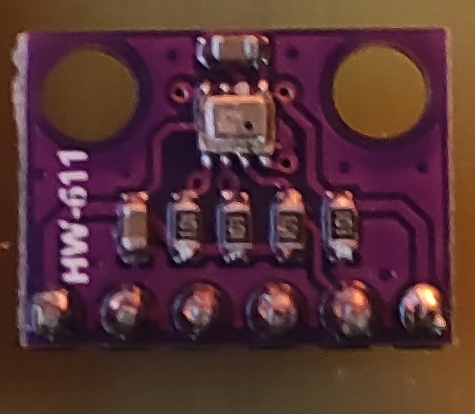Jako senzor teploty, tlaku a vlhkosti jsem zvolil BME280 a BMP280 od firmy Bosch Sensortek. Tento čip byl zvolen z toho důvodu, že komunikace s ním po sběrnici I2C je velice snadná. Z důvodu stále probíhajícího nedostatku čipů se první prototyp stavěl s jeho ekvivalentem a to BMP180. Čip BMP280 se nachází jak ve vnitřních jednotkách, tak i ve venkovní. U malé vnitřní jednotky je měřena pouze teplota, u velké vnitřní jednotky je navíc měřena i relativní vlhkost. U venkovní jednotky měří pouze tlak a teplotu.

Obrázek : Senzor BMP280

### Vlhkoměr

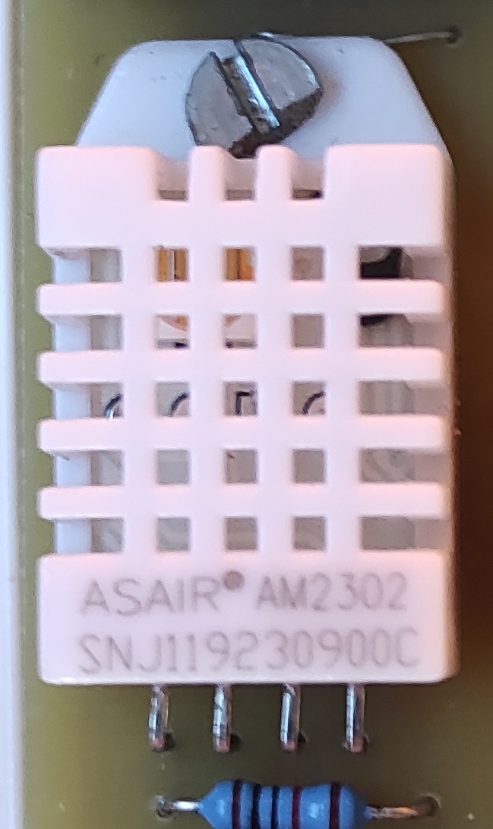Jako vlhkoměr byl zvolen senzor DHT22. Tento senzor lze použít i jako teploměr, ale v mé stanici bude použit pouze jako vlhkoměr. Teploměrem v tomto senzoru je termistor a čas, který potřebuje k ustálení je v mém případě až moc velký. S procesorem komunikuje pomocí jednoho vodiče a tím pádem je komunikace s ním bez správné knihovny náročná. Výsledná vlhkost je zobrazena v %, jelikož senzor neměří vlhkost, ale relativní vlhkost, což je jiná veličina.

Obrázek Senzor DHT22

### Větrná korouhev

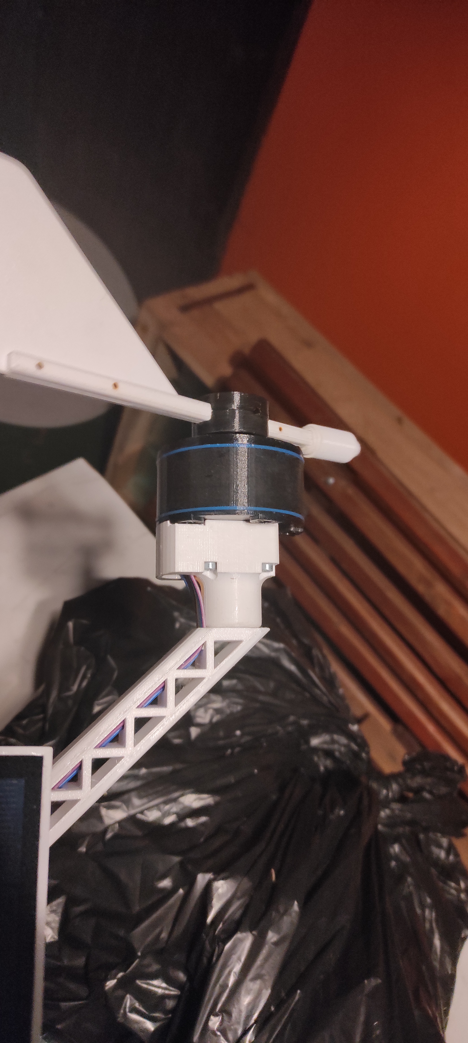První ze dvou senzorů, které byly vytištěny na 3D tiskárně. Na zjištění úhlu se zde používá jednořádkový Grayův kód. Díky němu lze s pomocí pěti čidel získat až 30 různých poloh, každá o 12 stupňů větší.

Obrázek Větrná korouhev

### Anemometr

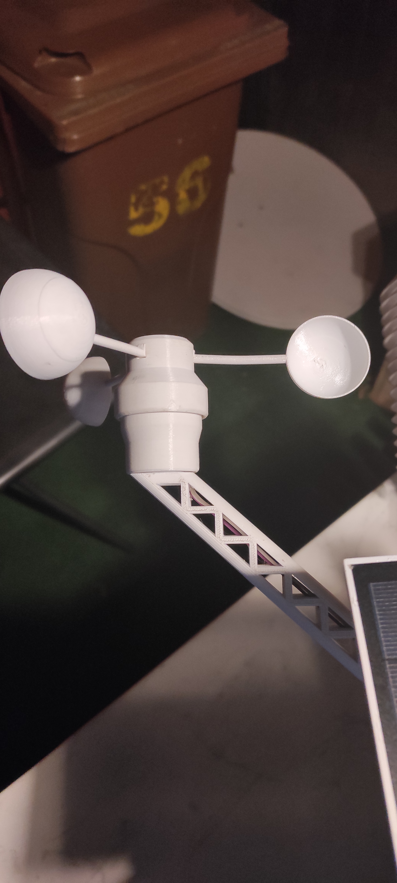Anemometr je druhým senzorem, který byl vytištěn na 3D tiskárně. V otočné části se nachází 2 magnety, které spínají Hallovu sondu ve spodní části. Použitím 2 magnetů lze zajistit přesnější měření. Pomocí matematiky lze jednoduše odvodit, jakou rychlostí fouká vítr.

Obrázek Anemometr

### Senzor UV intenzity

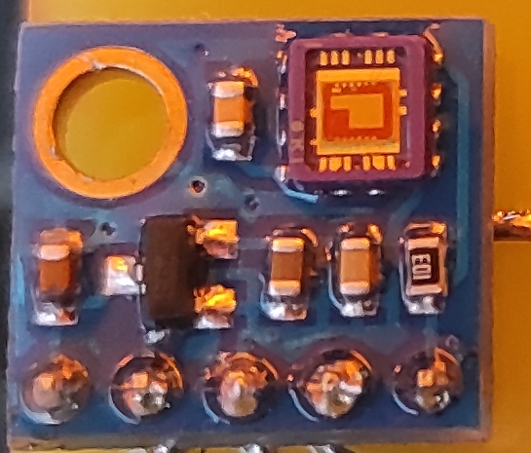Jako UV senzor byl zvolen čip MP8511. Tento čip je stavěn na detekci UVA a UVB záření (284-390nm). Jelikož senzor posílá data analogově, tak jejich interpretace je s pomocí procesoru velice jednoduchá. Po zpracování je výsledkem hodnota v mW/m2. Z téhle hodnoty lze následně vypočítat UV index.

Obrázek Senzor UV intenzity MP8511

### Senzor intenzity osvětlení

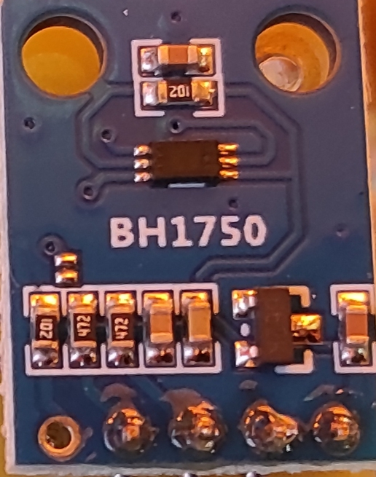 Posledním senzorem je senzor intenzity osvětlení. Byl použit čip BH1750. S pomocí tohoto senzoru je stanice schopna zjistit míru osvětlení. Jelikož také používá sběrnici I2C, tak je komunikace s ním velice jednoduchá.

Obrázek Senzor intenzity osvětlení BH1750

# Popis elektrických obvodů a desek

Většina komponentů, které se na deskách nachází jsou ve formě modulů. Moduly byly zvoleny z toho důvodu, že moduly jsou jednodušší na sehnání než samostatné čipy. Kupříkladu je tu čip BME280. Tento čip se v době psaní této práce nedá samostatně nikde sehnat, tak musel být koupen ve formě modulu. Všechny desky, které jsou venku jsou ošetřeny speciálním lakem, aby tyto podmínky vydržely.

## Základní deska

Základní deska se stará o spojení všech senzorů k procesoru a také o jejich napájení.

Pro připojení různých senzorů, baterie a solárního panelu jsou na desce umístěny konektory typu WK. Nejedná se o nejnovější konektory, ale pro tuto stanici jsou ideální.

Aby byla výroba co nejjednodušší, tak byla deska navržena tak, aby co nejvíce spojů bylo na jedné straně desky.

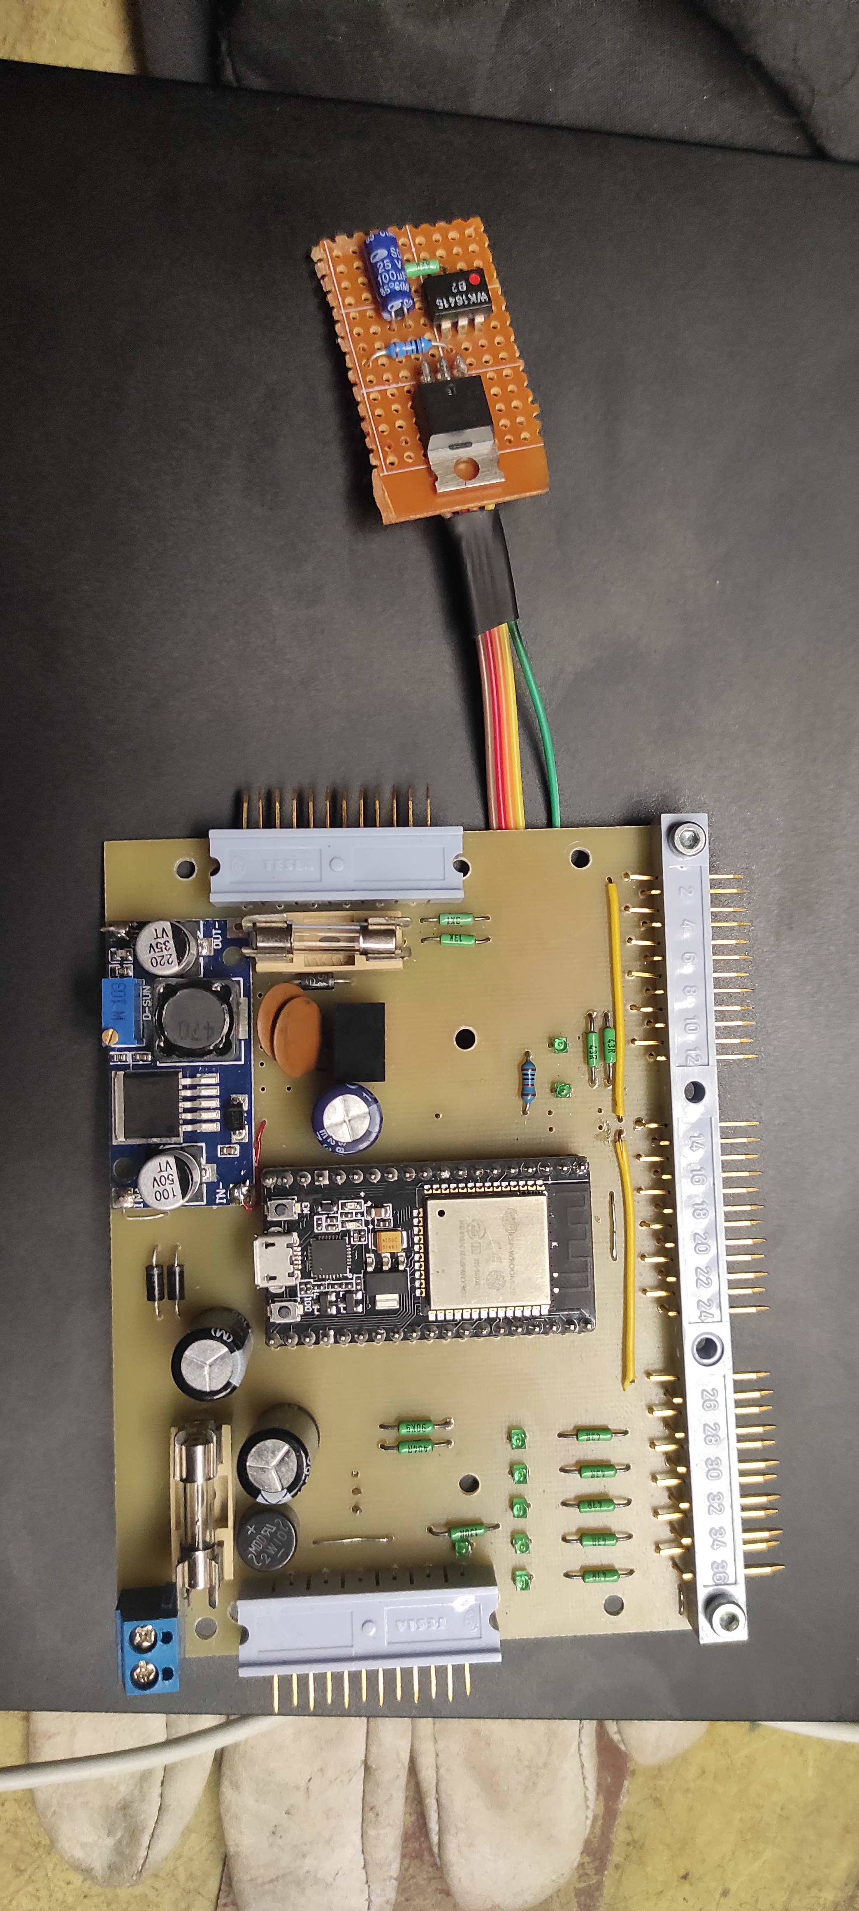

Obrázek Základní deska

### Procesor

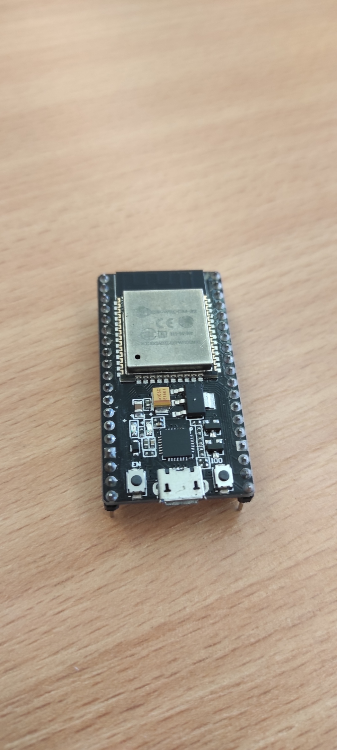Jako hlavní procesor jsem zvolil mikrokontroler ESP32 od firmy Espressif. Byl zvolen z mnoha důvodů. Mezi ně patří třeba Wi-Fi připojení, mnoho použitelných pinů pro periferie a taky dvě použitelná jádra na zrychlení výpočtů. Pro jednodušší vývoj jsem zvolil mikrokontroler, který byl již osazen na vývojové desce s nezbytnými komunikačními čipy.

Obrázek Vývojová deska s ESP32

### Indikační LED diody

Pro anemometr a korouhev jsou na základní desce indikační LED diody. Tyto LED diody slouží pouze jako indikace stavů jednotlivých senzorů.

LED dioda č. 1 je zde pro indikaci rychlosti větru. Tato dioda se rozsvítí dvakrát za 1 otočení anemometru.

LED dioda č. 2 ukazuje stav napájení všech senzorů. Dioda svítí pouze v tu dobu, kdy je prováděno měření.

Skupina diod č. 3 indikuje aktuální stav směru větru. Úhel je zakódován do jednocestného Grayova kódu. Tím mohu docílit přesnosti 12°.

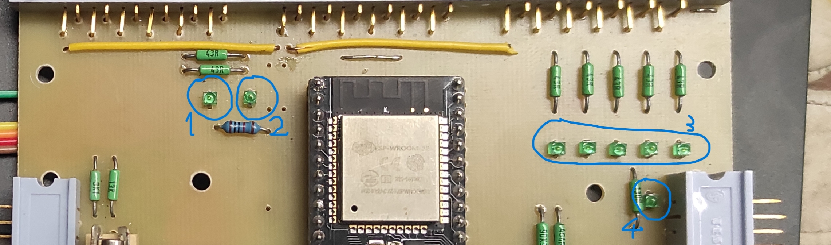Poslední dioda č. 4 je zde pro indikaci stavu vyhřívání. Pokud dioda svítí, tak je jisté, že okolní teplota je nižší než -5 °C, tak je po dobu měření zapnuto vyhřívání.

Obrázek Indikátory stavů LED diodami

### Napájení

Napájení bylo jednou z nejobtížnějších věcí na této stanici. Musel jsem zajistit, aby se převod z 12 voltů od solárních panelů na 6v pro olověný akumulátor byl co nejefektivnější.

Originálně měl na desce být osazen lineární regulátor MAA723 od bývalé Tesly Rožnov. Ale jelikož se jedná o lineární regulátor, tak by jeho ztráty byly vyšší než vlastní spotřeba celého zařízení. Proto jsem se rozhodl lineární cestu opustit a místo něj sem osadil spínaný modul s LM2396, který má převést napětí až s 90 % efektivitou.

Z 6 voltů z akumulátoru jsem potřeboval získat 5 voltů pro mikropočítačr. Zde byl zvolen spínaný stabilizátor napětí TSR 1-2450 firmy Traco Power. O napětí 3,3 voltů pro jednotlivé instrumenty se stará modul s procesorem.

Na desce je také osazen usměrňovač, který je připraven na napájení střídavým proudem. Ale jelikož se baterie dobíjí ze solárního panelu, tak tento vstup nebyl nikdy použit.

### Spínací obvody

Aby senzory a vytápěcí obvody nejely nonstop, tak byly na základní desku dány obvody pro jejich spínání, kdy je potřeba. Tím docílím vyšší výdrže baterie. Pro spínání senzorů byl zvolen MOSFET a pro mnohem náročnější vytápění bylo relé tou správnou volbou.

Jelikož jsem senzory navrhl, aby se senzorům odpojovalo kladné napájecí napětí a ne zem, tak bylo nutné MOSFETy správně otevírat. Tím lze docílit speciálními MOSFETY, kterým se říká „High side switch“.

Ve výsledku jsem ale šel do mnohem jednoduššího řešení. Mikroprocesor spíná optočlen. Optočlen dále podle signálu připojuje 6v přímo na MOSFET. Ten je nyní schopen otevření.

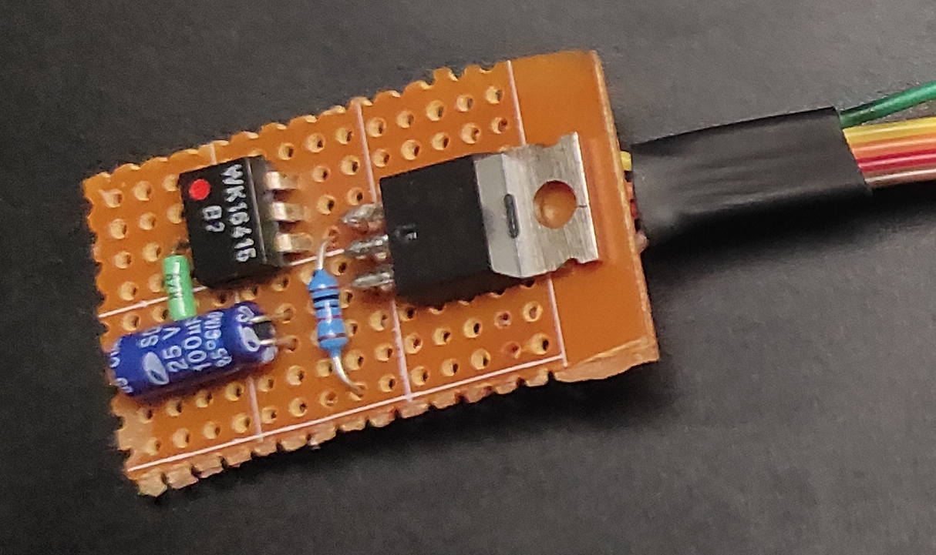

Obrázek : Spínací Obvody

### Akumulátor

Jako úložiště energie byl vybrán 6 V olověný gelový akumulátor. Tento typ akumulátorů je stavěn na drsnější podmínky. Pro měření napětí je na desce také jednoduchý dělič napětí, jehož výsledné napětí je měřeno jedním z analogových vstupů na procesoru.

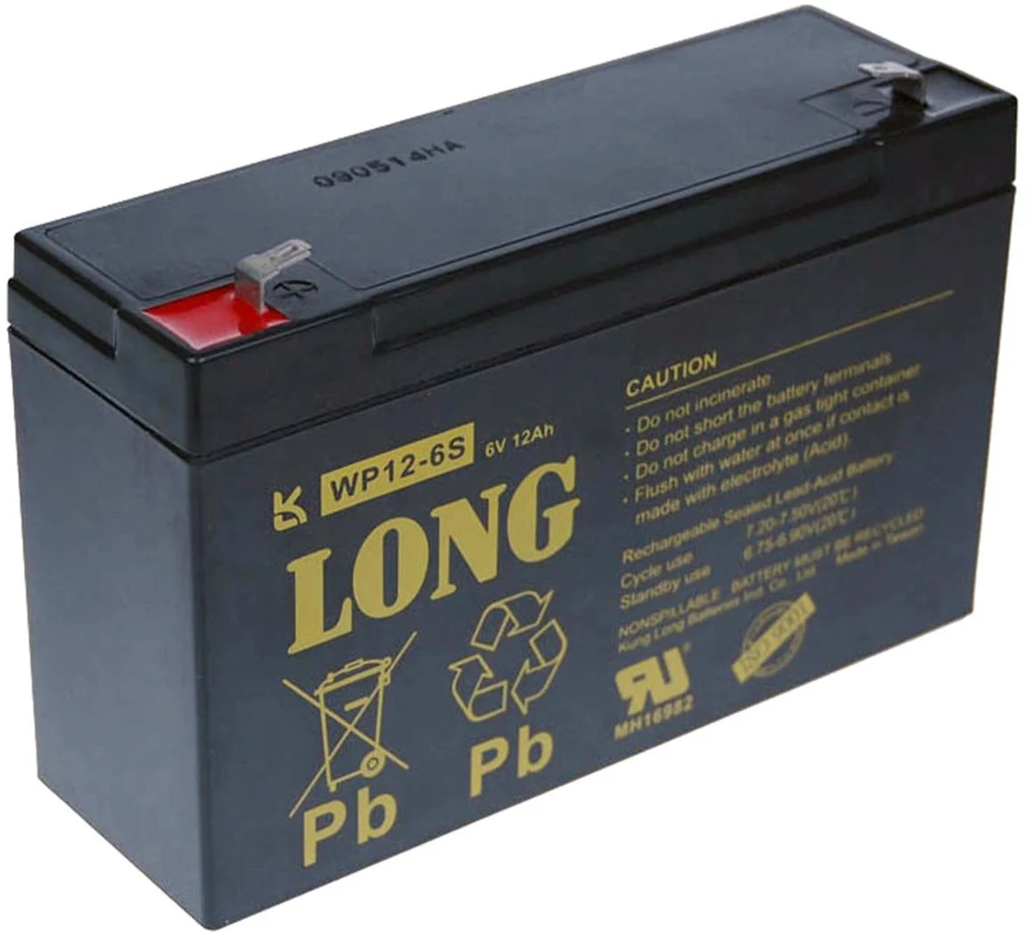Podle výpočtů by mohla stanice fungovat asi měsíc bez přídavného napětí pouze na baterii.

Obrázek Akumulátor

## Deska senzorů 1

Úkolem této desky je sbírat data o teplotě, tlaku a relativní vlhkosti.

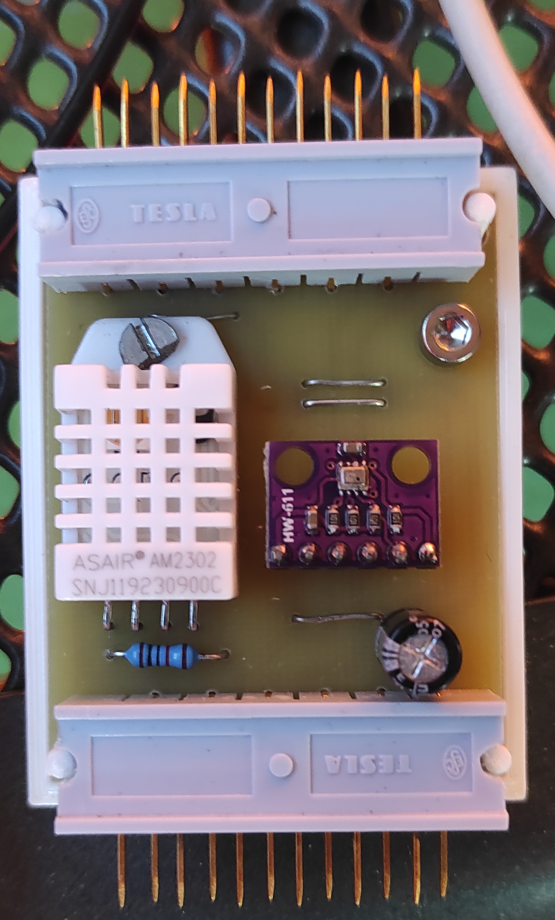Tlak a teplotu snímá senzor BMP280. Vlhkost snímá senzor DHT22.

Obrázek Deska měření tlaku, teploty a vlhkosti

## Deska senzorů 2

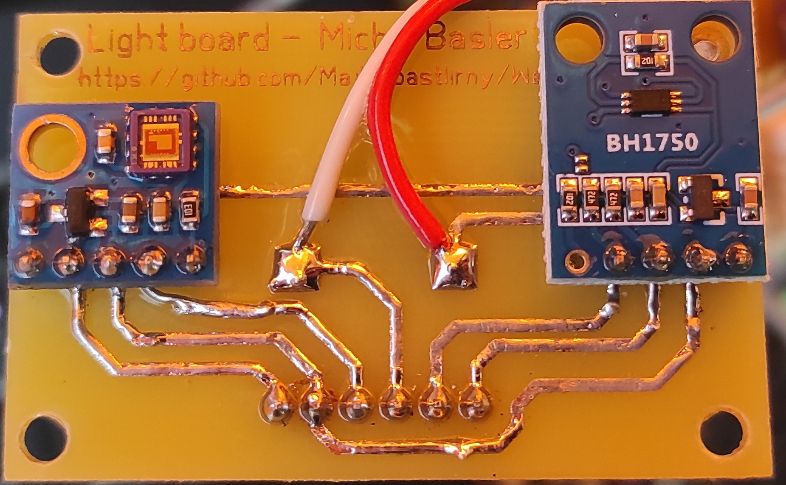Tato deska má za úkol měřit světlo. Jak UV intenzitu, tak i světelnou intenzitu. Deska je také osazena vyhřívacím odporem. Ten je přilepen na okénko, skrz které senzory vidí na oblohu. Pokud je okénko zasněžené, vyhřívací odpor začne topit a sníh roztaje. Tak je možno měřit UV a světelnou intenzitu i v zimě.

Obrázek Deska měření UV a světelné intenzity

## Vnitřní jednotka s OLED displejem

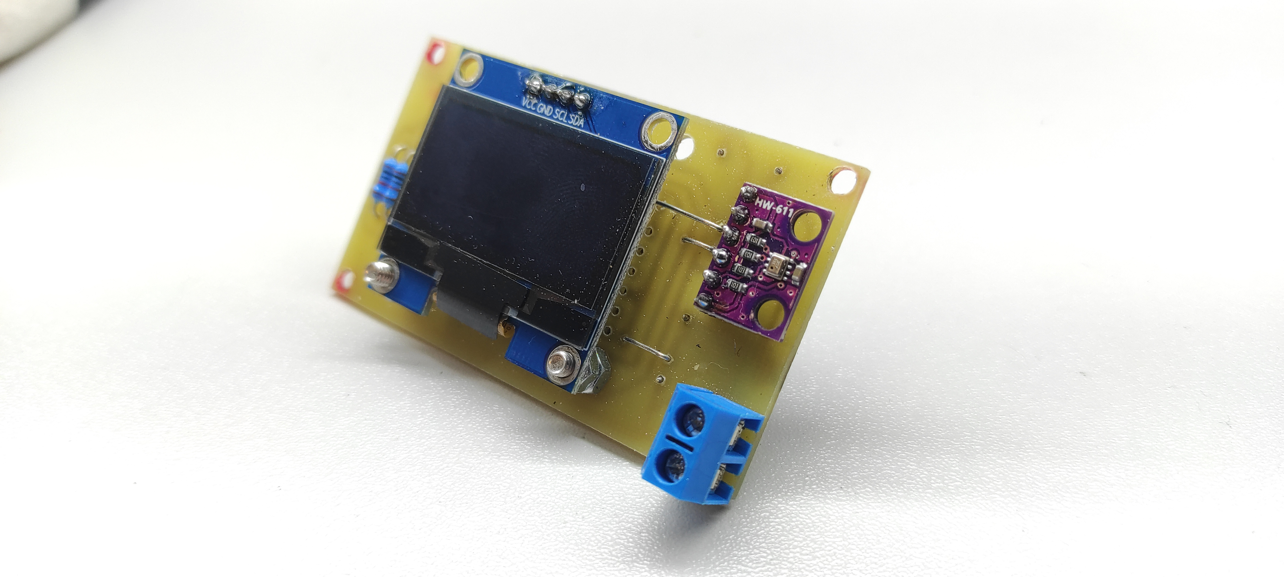Jako první z mnoha přídavků ke stanici jsem vyrobil vnitřní jednotku. Uvnitř je pouze procesor ESP8266, OLED displej a stejný senzor teploty a tlaku BMP280. Opět zde mohl být použit senzor BME280, ale nejsou dostupné, takže vlhkost uvnitř nelze měřit. Tato jednotka zobrazí nejnovější data ze stanice.

Obrázek Vnitřní OLED zobrazovač

## Vnitřní jednotka s E-INK displejem.

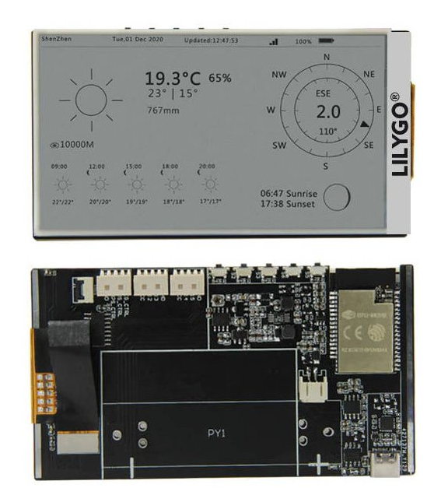Tenhle přídavek byl koupen jako celek, kromě baterie a krabičky. Úkolem této vnitřní jednotky je zobrazit data, která jsou až 24hodin stará. Výhodou E-INK displejů je ta, že mohou data zobrazovat i bez elektřiny.

Obrázek Vnitřní EINK zobrazovač

# Schémata a zapojení

Všechna schémata jsou nakreslena v programu KiCAD 6.0

Plošné spoje jsou až na 1 nakresleny v programu Sprint Layout

## Základní deska



Tabulka Seznam součástek na základní desce

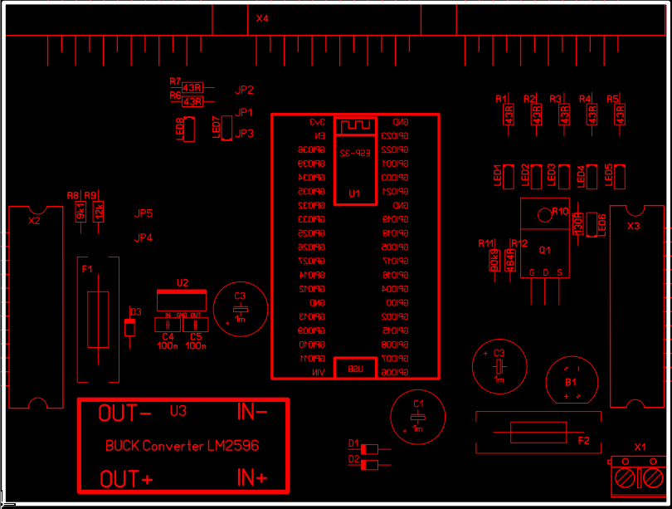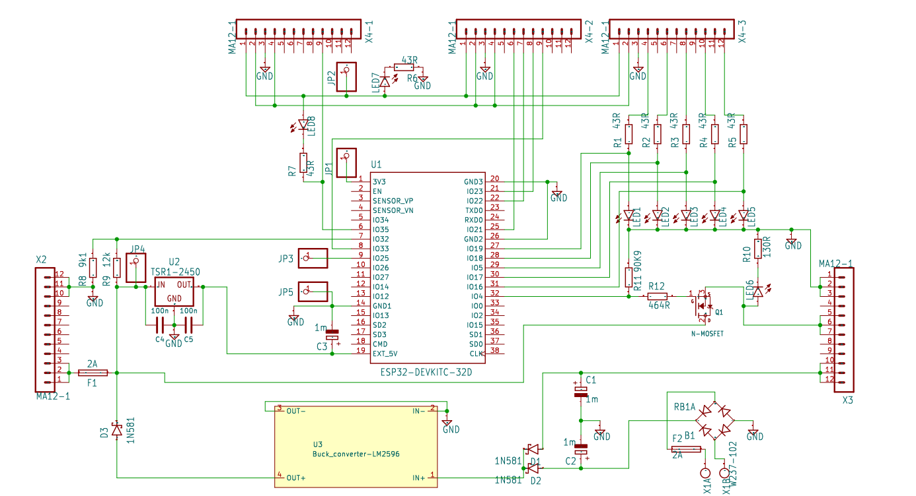

Obrázek Osazovací plán Základní desky

Obrázek Základní deska schéma

## Deska senzorů 1



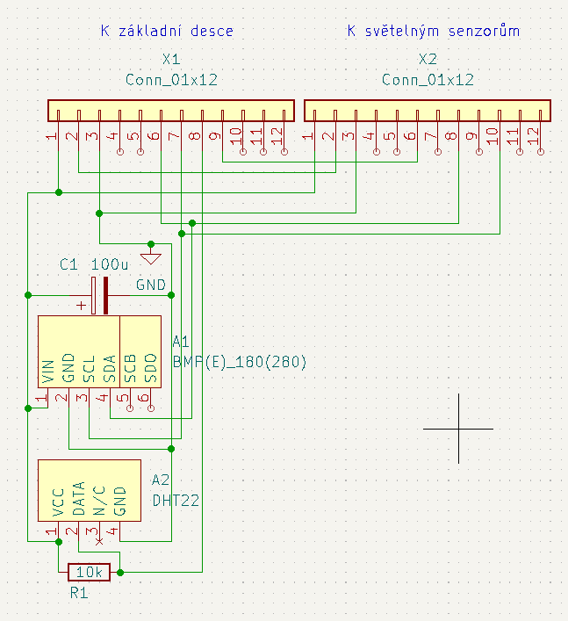Tabulka Seznam součástek na desce senzorů 1

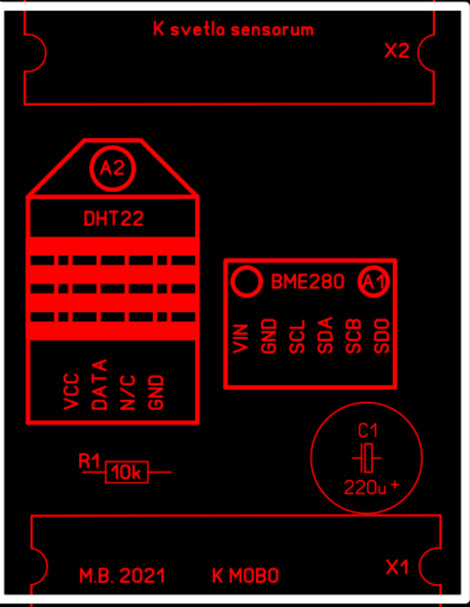

Obrázek Osazovací plánek desky senzorů 1

Obrázek 17 Schéma desky senzorů 1

## Deska senzorů 2



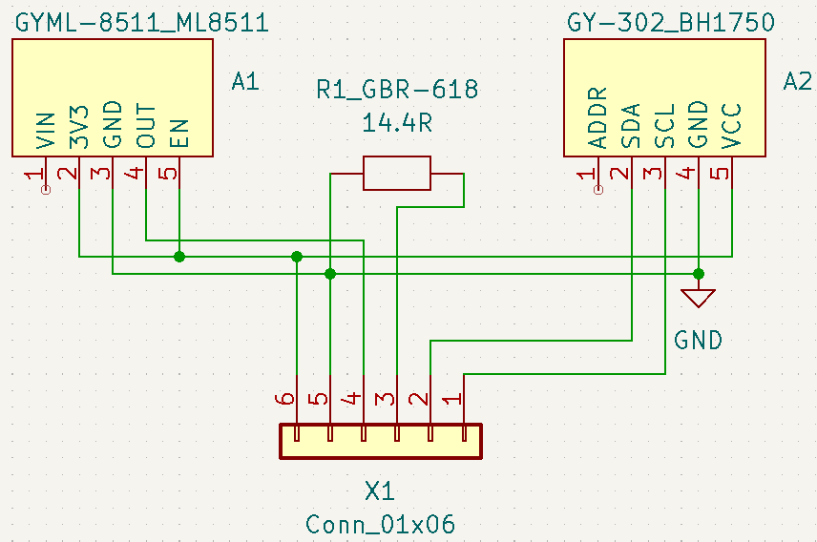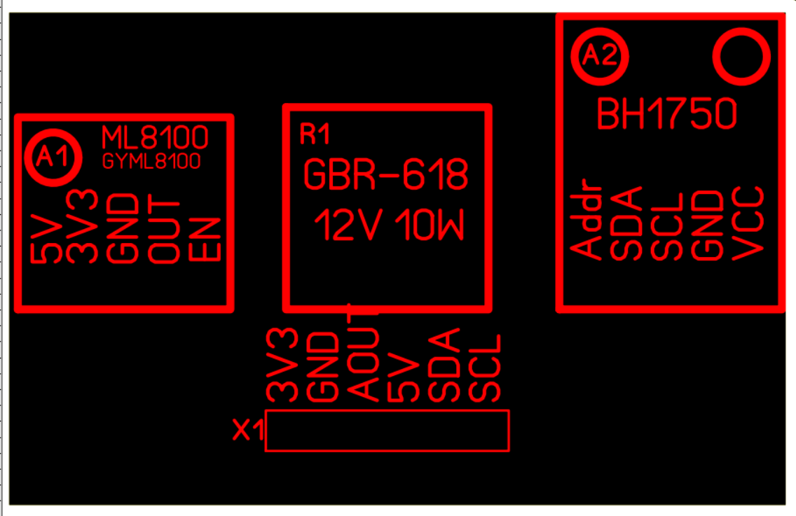Tabulka Seznam součástek na desce senzorů 2

Obrázek Schéma desky senzorů 2

Obrázek Osazovací plánek desky senzorů 2

## Zobrazovač s OLED displejem



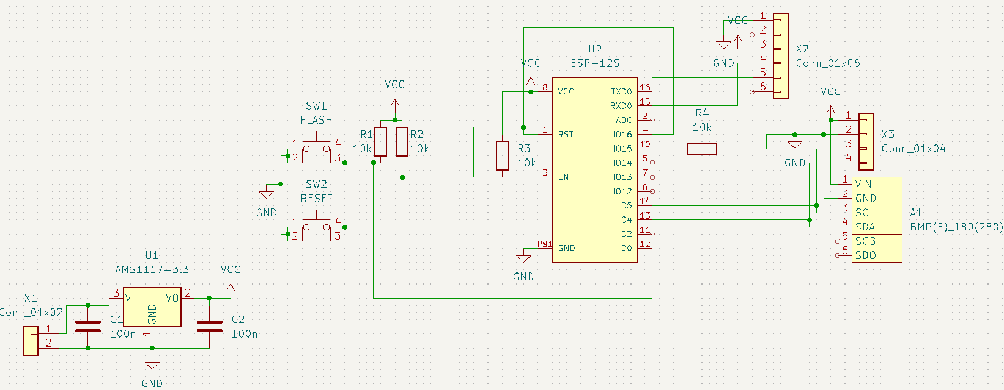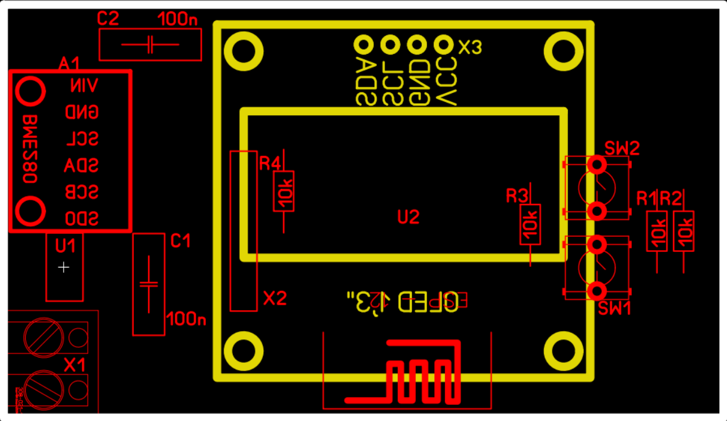Tabulka Seznam součástek OLED zobrazovač

Obrázek Schéma zobrazovače s OLED displejem

Obrázek Osazovací plánek zobrazovače s OLED displejem

# programy a kód

Kód je nejdůležitější částí této stanice. Bez něj by nic nefungovalo. Z důvodu velice dlouhých kódů budou u některých částí odkazy na GitHub, kde se kód nachází.

Kód pro stanici a zobrazovače byl napsán v jazyce C++ v programu Arduino IDE.

Twitter bot a API jsou napsány v jazyce Python v programu Visual Studio Code.

## Popis cesty dat

Aby bylo možné data naměřená stanicí zobrazit, musí se prvně dostat ze stanice na server.

### Cesta ze stanice na server

Po připojení stanice k Wi-Fi síti je navázán kontakt s MQTT serverem. MQTT je protokol pro komunikaci IOT zařízení mezi sebou.

Výhodou MQTT protokolu je ten, že data jsou člověkem čitelná, takže lze pomocí aplikace hodnoty jednoduše přečíst s minimálními nároky na síťové připojení.

MQTT data jsou přijaty serverem a jsou dále zpracovány

### Server

#### Překladač dat

Na serveru jsou data přijata speciálním programem, který překládá MQTT data na data, která jsou zapsána do InfluxDB databáze, kde jsou uloženy.

#### NodeRED

NodeRED je program, který byl v první fázi vývoje používán na zobrazení naměřených dat v grafech a měřácích. Tento program pracoval přímo s MQTT daty, takže data nepřežily restart serveru. Nyní je tento program jen udržován při životě, ale žádný význam nemá.

#### InfluxDB

Jedná se o databázi, která má za úkol uchovávat data ze stanice a dále je distribuovat do různých zobrazovačů.

#### Grafana

Grafana je program, který zobrazuje naměřené hodnoty v různých grafech a měřácích. Jelikož jsou data brána přímo z databáze, tak je možné data zobrazit i retrospektivně. Data z Grafany jsou veřejně dostupná na mých webových stránkách <https://grafana.majkl.tk>

#### API

API neboli application programming interface je navžen tak, aby mohly počítače, co s nejmenším problémem data ze stanice při podání dotazu na adresu <https://weatherapi.majkl.tk> získat ty nejaktuálnější data bez toho, aniž by se museli přímo dotazovat databázi.

#### Twitter bot

Poslední věcí, co jede na serveru jede. Tento kód má za úkol každou sudou hodinu zveřejnit data ze stanice v tweetu.

## Kód pro stanici

Obrázek Vývojový diagram kódu pro meteostanici

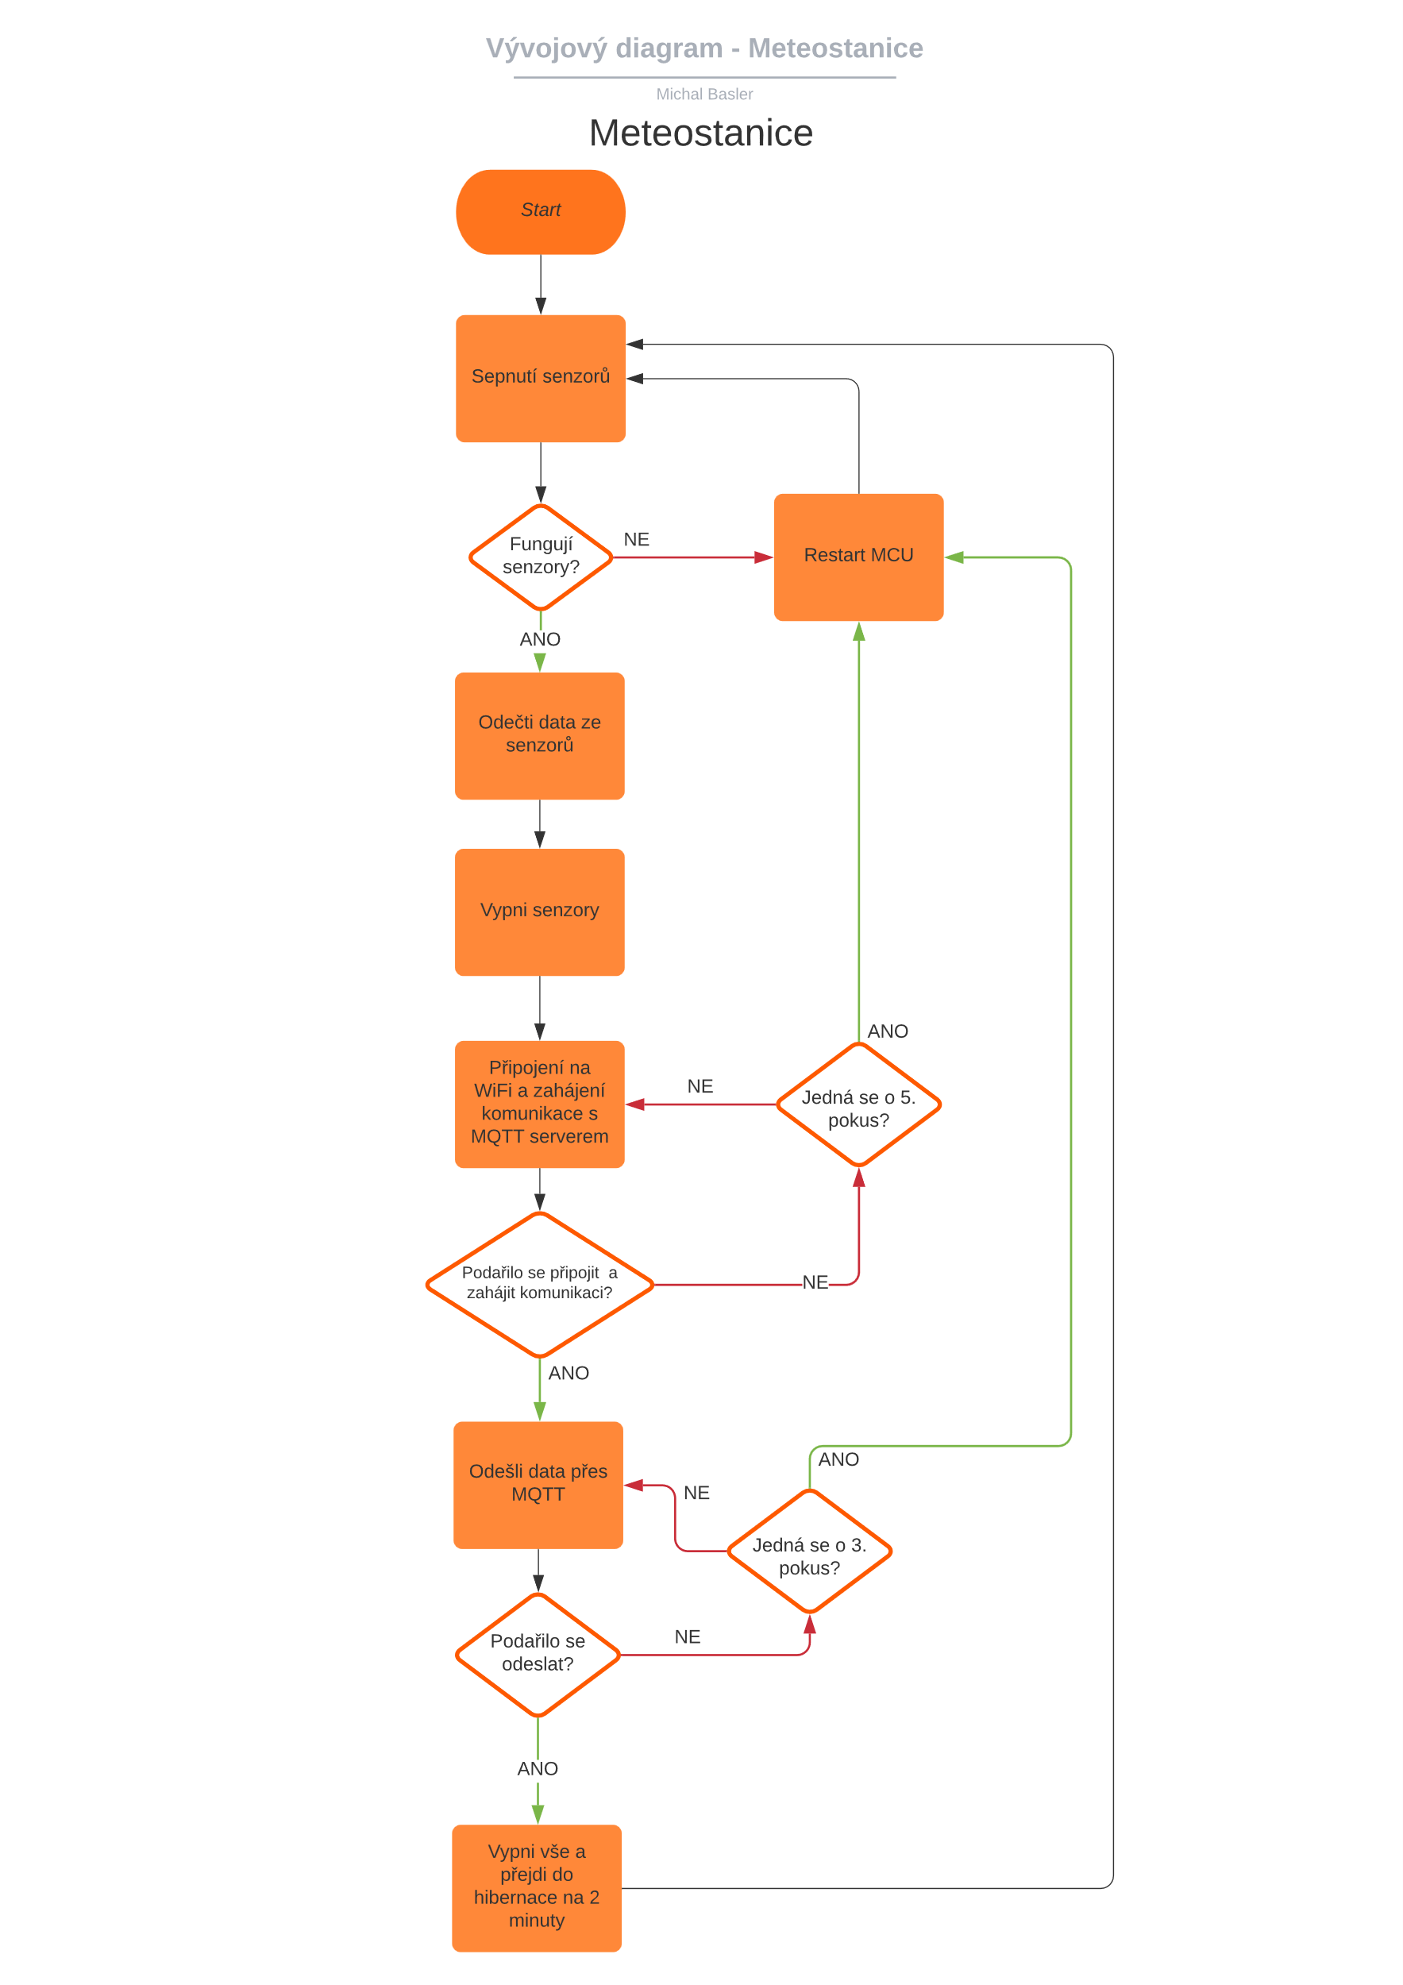Odkaz na kód: [Meteostanice](https://github.com/Majklzbastlirny/WeatherStation/blob/main/Code/WeatherStation/WeatherStation_Main/WeatherStation_Main.ino)

Řádek 8 až 16 zahrne důležité knihovny (již předepsané části kódu pro snadnější interakci s jednotlivými komponenty) do projektu.

Řádky 20 až 53 nastavují Wi-Fi a MQTT přístup.

Řádky 58 až 133 jsou zde pro nastavení senzorů, nastavení globálních proměnných a nastavení pinů.

Od řádku 143 začíná void setup. Tohle je část kódu, která se spustí ihned při zapnutí. Prvně se sepnou senzory, následně se nastaví piny podle řádků 58 až 133.

Řádkem 187 začíná void loop. To je část kódu, kde se odehrává vše důležité. Zde se všechny veličiny odečtou ze senzorů, připojí se k Wi-Fi síti a MQTT serveru, odešle data na MQTT server a následně přejde do režimu hibernace na nastavený čas. Po probuzení se opět začne od void setup.

Vše od řádku 220 je podpůrný kód. Zde prakticky probíhá všechna měření, připojování k Wi-Fi, odesílání dat a jiné.

## Kód pro OLED zobrazovače

Ipsum

## Kód E-INK zobrazovač

Dolor

## Překladatel

Sit

## Veřejný přístup

Amet

### Grafana

Consectetuer

### API

Adipiscing

### Twitter

Elit

# Konstrukce

Všechny mechanické části až na šrouby, matky, podložky a na krabici jsou vytištěny na mé 3D tiskárně Prusa i3 MK3S. Všechny držáky, korouhev a anemometr byly vymodelovány v programu Autodesk Fusion 360. Aby části vydrželi i drsné podmínky, tak jsou části vytištěny z materiálu PETG.

Pro spojení jsou použity šrouby s IMBUS hlavou o velikosti M3, matičky M3 a také zatavovací vložky o velikosti M3

## Držáky senzorů

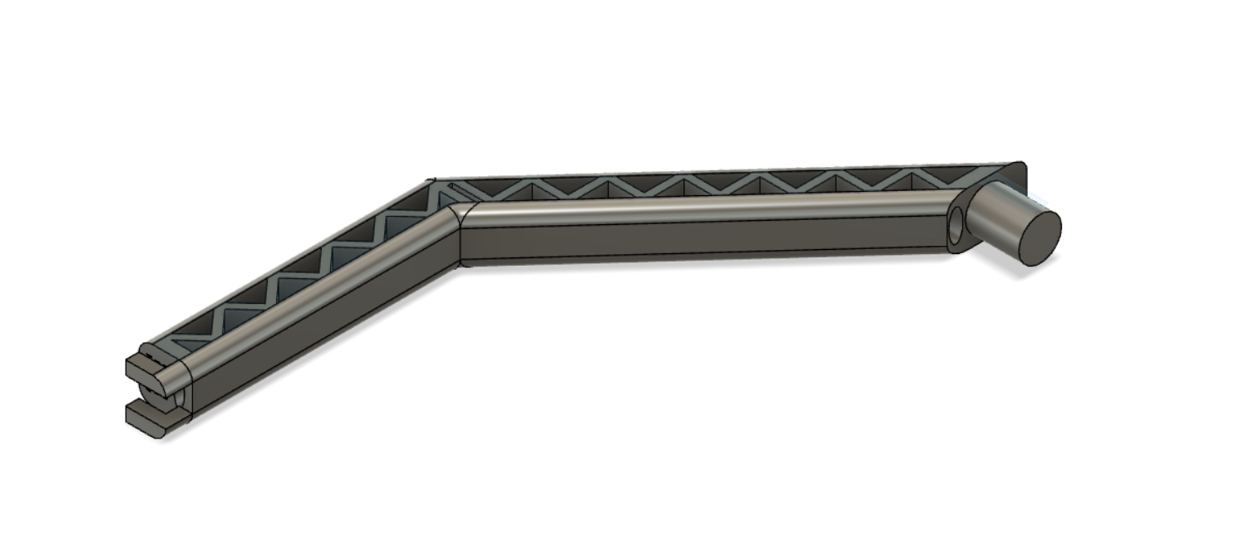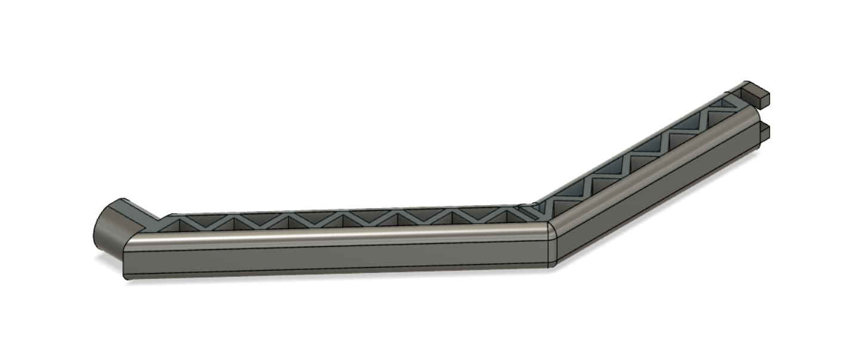Držáky jsou celkem 3. K nim patří i kusy, které jednotlivé držáky spojí do 1 kusu a připevní je ke stojanu.

Obrázek Držák pro korouhev

Obrázek Držák pro anemometr

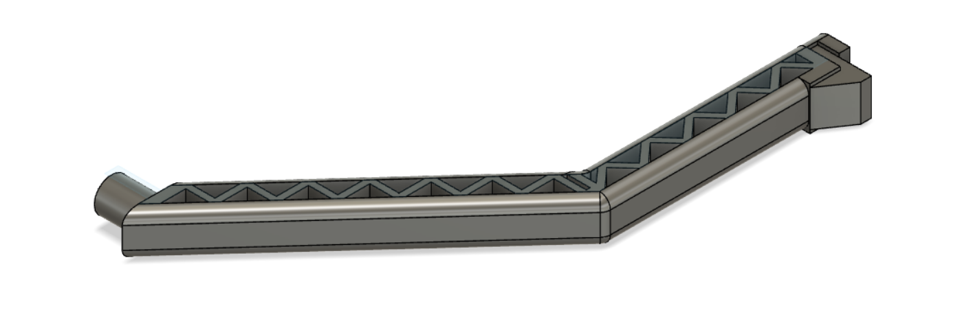

Obrázek Držák pro senzory

Tento držák je speciálně upraven, aby vydržel větší váhu všech senzorů.

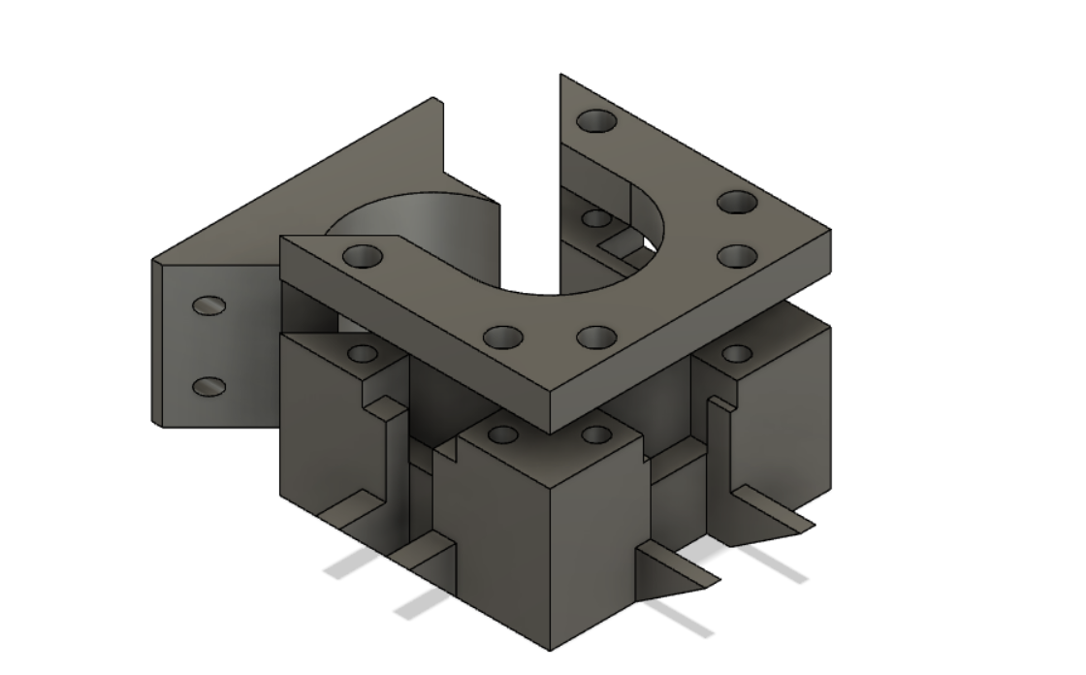Tyto části drží všechny ostatní držáky pohromadě, a také vše připevňuje ke stojanu.

Obrázek Držák pro držáky

## Radiační štít a upevnění senzorů

Radiační štít slouží k tomu, aby senzory uvnitř něj nebyly moc ovlivňovány okolním prostředím. Štít zabraňuje přímému slunečnímu svitu na senzory a také ochraňuje před deštěm a sněhem.

V mé práci se štít skládá z několika části.

### Část 1 – Spodek

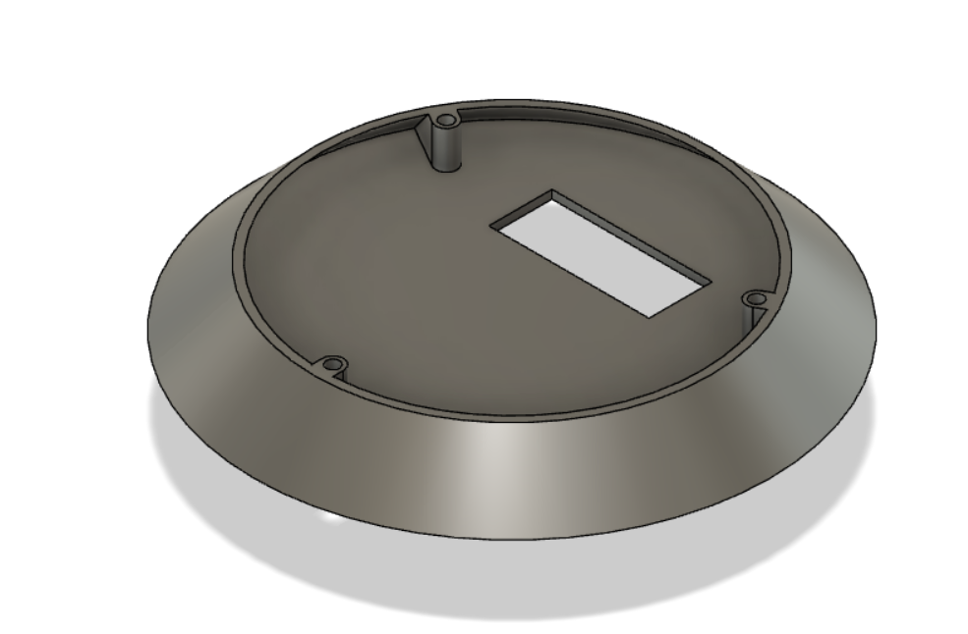Spodek zajišťuje mechanické spojení mezi štítem a zbytkem systému. V něm je i díra pro kabel ze senzorů uvnitř.

Obrázek Spodní část štítu

### Část 2 - Střed

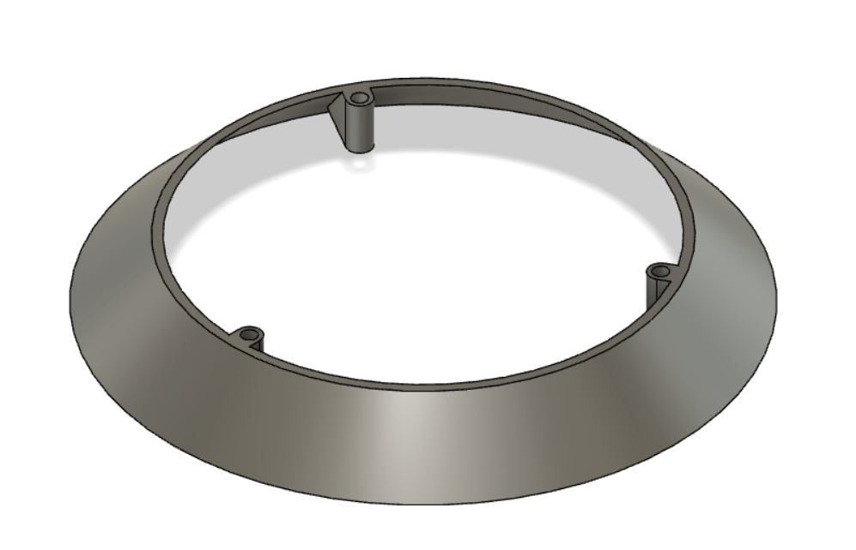Tento model je v práci 13x. Zajišťuje strukturní stabilitu a chrání senzory.

Obrázek Střední část štítu

### Část 4 – Vrchní část s držákem světelných senzorů

Obrázek Vrchní část krytu s držákem senzorů

### Část 5 – Vrch

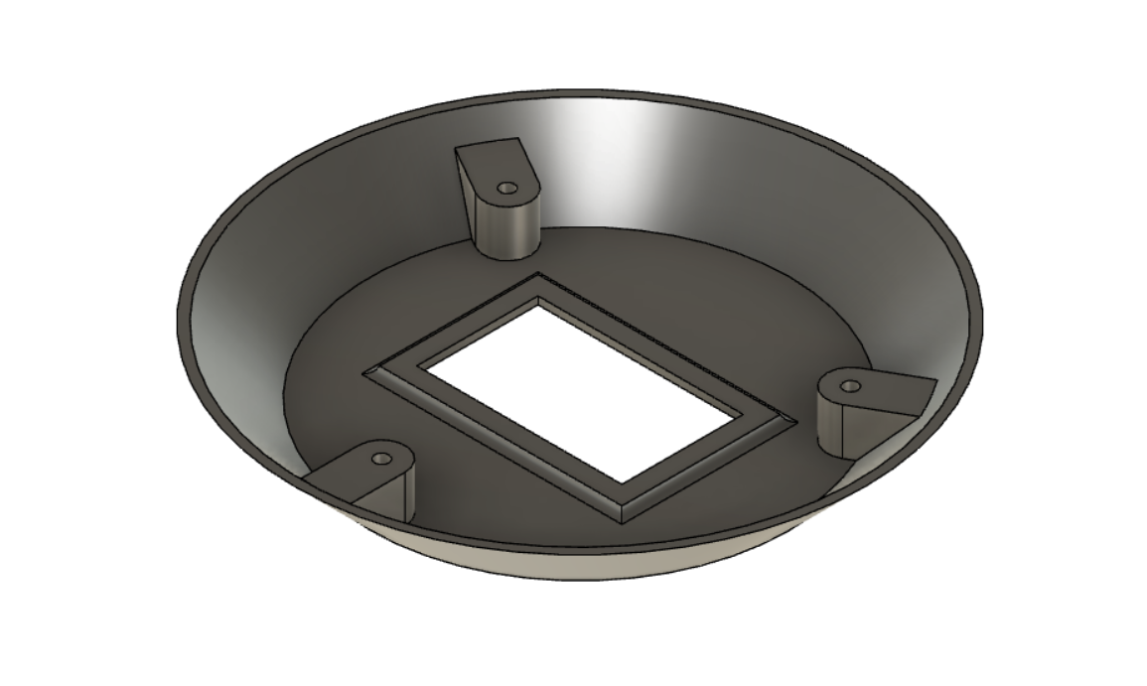Vrch má v sobě skleněné okénko, aby senzory UV a světelné intenzity mohli vidět sluneční světlo. Také jsou do spodku zapuštěny matky. Do nich jsou vloženy závitové tyče. Ty spojují vše dohromady.

Obrázek Vrchní část krytu

### Držák pro senzory

Aby deska senzorů 1 mohla být umístěna do středu štítu, musel jsem vymodelovat držák.

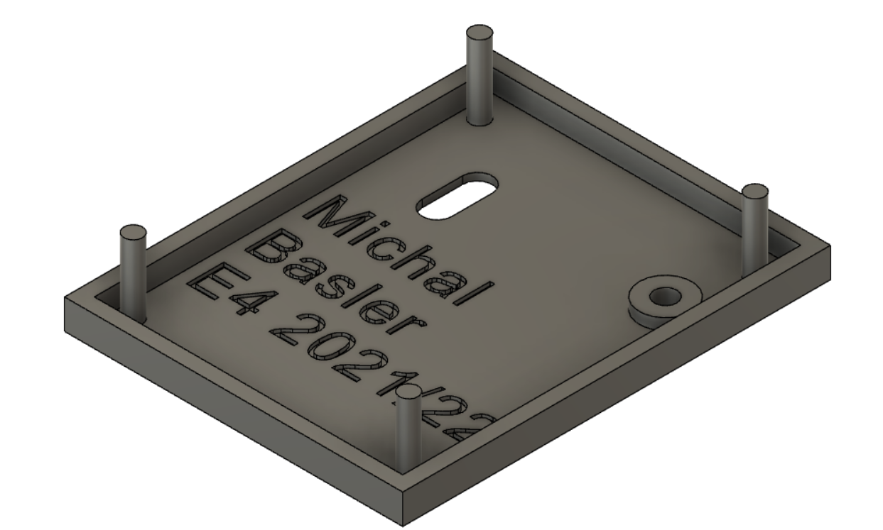Celkový držák se skládá ze 2 částí. První drží vlastní desku a druhá část spojuje desku se štítem.

Obrázek Držák desky senzorů 1

### Krytka

Obrázek Držák desky senzorů 2

Poslední částí štítu jsou krytky. Slouží pouze k zakrytování matek na spodní části. Jde čistě o estetickou součástku.

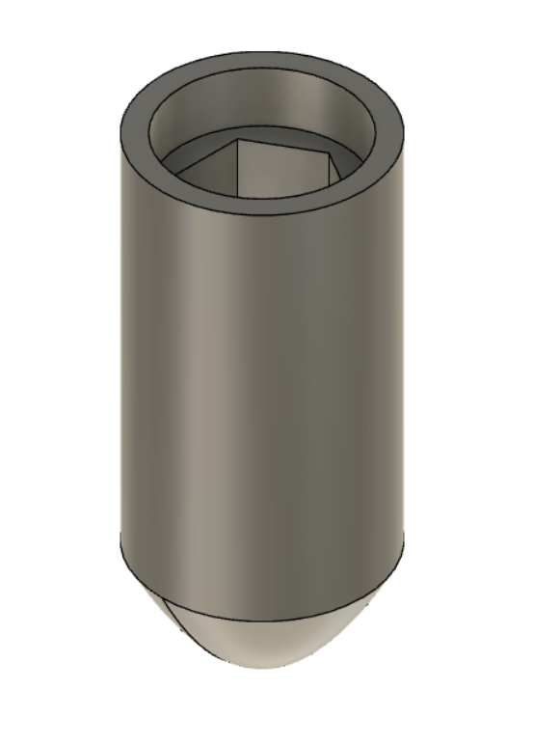

Obrázek Krytka

## Anemometr

Anemometr se skládá ze 4 částí. Tím jsou lopatky, základna, kryt a tělo. Uvnitř se nachází ložisko

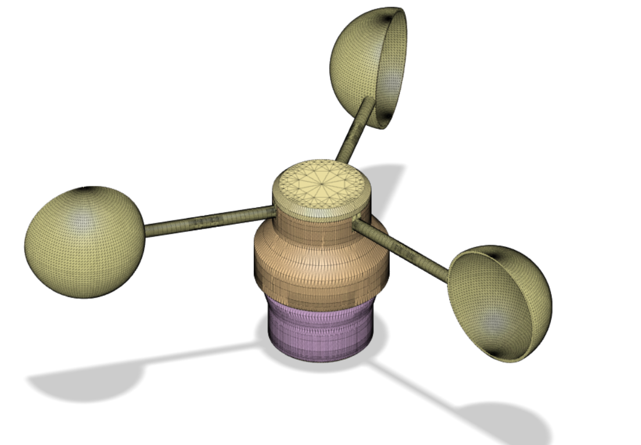

### Lopatky

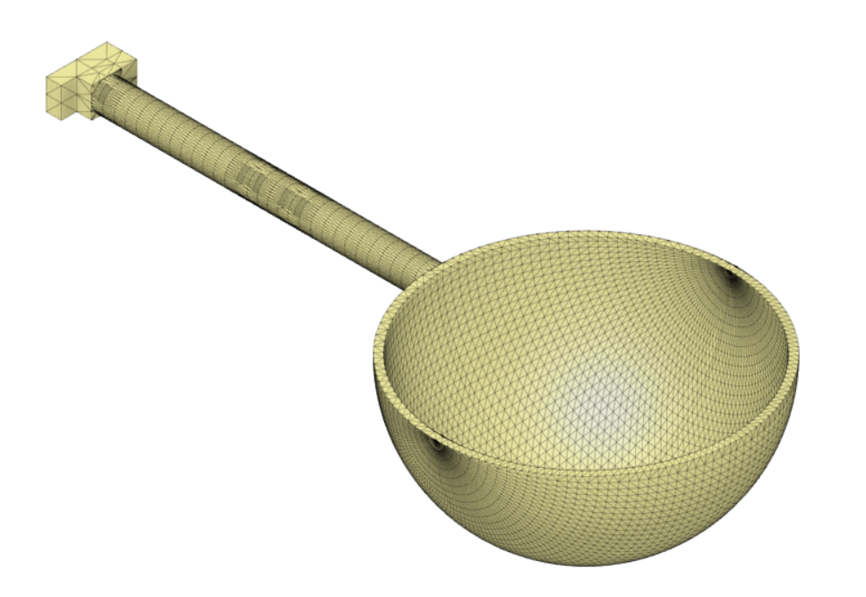Lopatky jsou navrženy tak, aby byl celkový průměr kruhu 50 centimetrů. Tím pádem mohu v kódu přesně vypočítat rychlost větru.

Obrázek Lopatka anemometru

### Základna

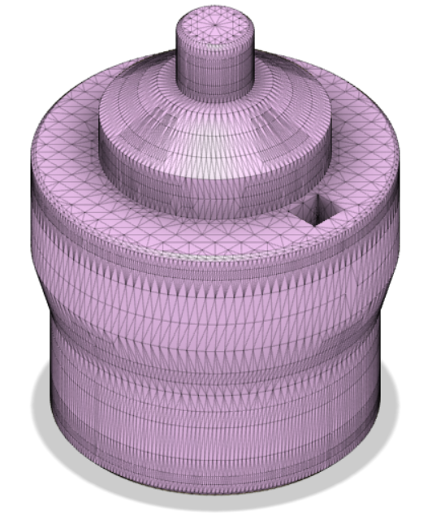V základně se nachází Hallova sonda. Ta detekuje průchod magnetů, které jsou zabudovány do těla anemometru.

Obrázek Základna anemometru

### Kryt

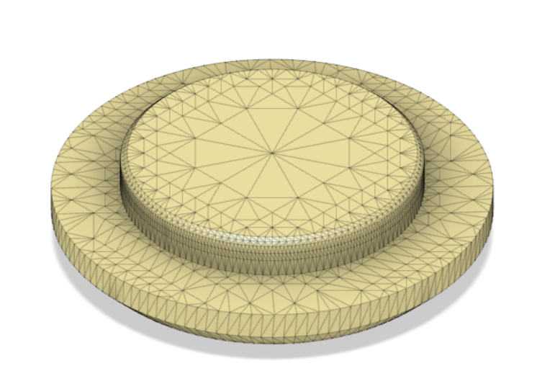Kryt zajišťuje voděodolnost anemometru. Kryje ložisko a vyhřívací odpor uvnitř.

Obrázek Krytka anemometru

### Tělo

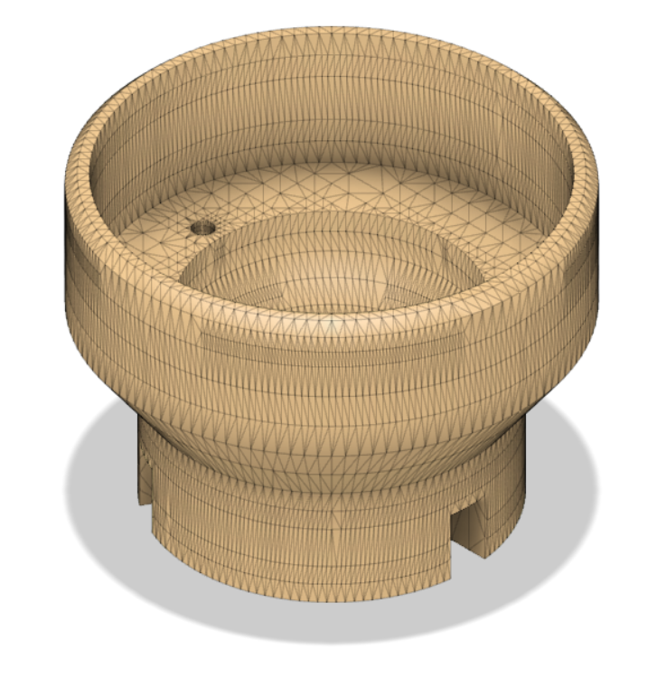Tělo zajišťuje spojení lopatek a krytu do jedné části. Také se v něm nachází 2 malé neodymové magnety naproti sobě, 68 Ohmový vytápěcí odpor a ložisko o vnějším průměru 22mm, vnitřním průměru 8mm a šířce 7mm.

Obrázek Tělo anemometru

## Větrná korouhev

Větrná korouhev je asi mechanicky nejsložitější součást stanice. Kvůli jednoduchosti korouhev rozdělím na 4 části. Na směrovku, držáky diod, rotor a krabičku.

Uvnitř jsou ložiska o vnějším průměru 10 mm, vnitřním průměru 3 mm a šířce 4 mm.

Uvnitř se nachází 5 rozdělaných optočlenů TCRT5000.

### Směrovka

### Držák diod

### Rotor s jednocestným Grayovým kódem

### Krabička

## Solární panely

### Držák panelu

### Svorka na trubku

## Hlavní krabice

# Výsledek

## Grafana

Obrázek Výsledek Grafana 2

Obrázek Výsledek Grafana 1

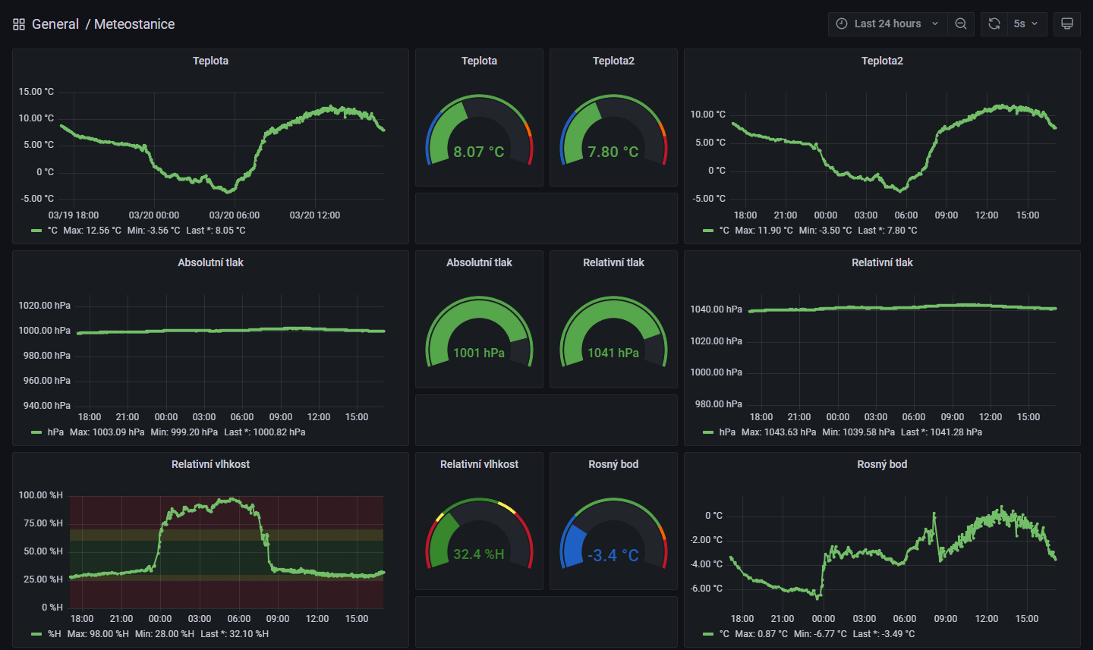

## Obsah obrázku text Popis byl vytvořen automatickyTwitter bot

Obrázek Výsledek Twitter bot

## Obsah obrázku text Popis byl vytvořen automatickyAPI

Obrázek Výsledek API

## Obsah obrázku text, monitor, obrazovka Popis byl vytvořen automatickyNodeRED

Obrázek Výsledek NodeRED

## OLED Zobrazovač

Obrázek Výsledek OLED

## E-Ink Zobrazovač

Obrázek Výsledek E-Ink

## MQTT data

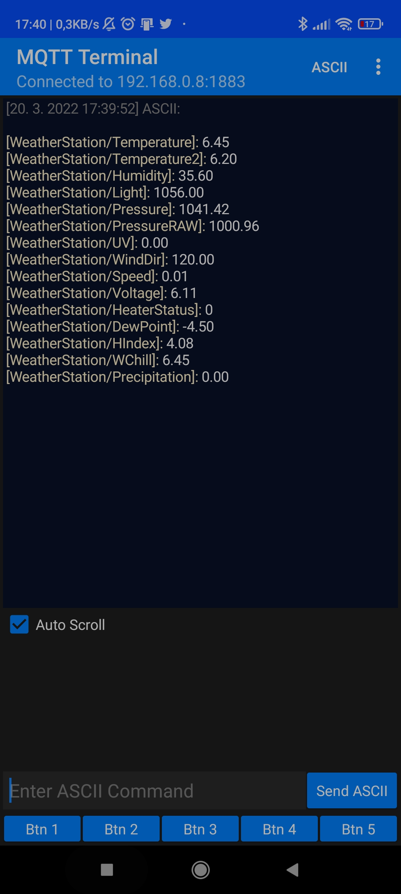

Obrázek Výsledek MQTT

# Závěr

Úkolem mé maturitní práce bylo postavit poloprofesionální meteorologickou stanici a zveřejnit naměřené informace na internet. Stanoveného cíle bylo dosaženo v plné míře.

V rámci maturitní práce jsem se naučil lépe programovat v jazyce Python a C++, pracovat s databázemi InfluxDB2 a spravovat linuxové systémy.

V práci jsem popsal použité senzory, mechanické součásti, plošné spoje a hlavně kód, který vše pojí dohromady.

V budoucnosti bych chtěl projekt rozšířit ale i zmenšit. Chtěl bych vše dát do jednoho menšího zařízení, které by nezabíralo tak velké místo. Také by bylo lepší na provoz nemít celý server, ale třeba jen zařízení o velikosti Raspberry Pi 4, které by všechna data zpracovalo i zobrazilo.

# Seznam obrázků a tabulek

## Obrázky

Obrázek 1: Senzor BMP280 4

Obrázek 2 Senzor DHT22 5

Obrázek 3 Větrná korouhev 5

Obrázek 4 Anemometr 6

Obrázek 5 Senzor UV intenzity MP8511 6

Obrázek 6 Senzor intenzity osvětlení BH1750 7

Obrázek 7 Základní deska 8

Obrázek 8 Vývojová deska s ESP32 9

Obrázek 9 Indikátory stavů LED diodami 9

Obrázek 10: Spínací Obvody 11

Obrázek 11 Akumulátor 11

Obrázek 12 Deska měření tlaku, teploty a vlhkosti 12

Obrázek 13 Deska měření UV a světelné intenzity 12

Obrázek 14 Vnitřní OLED zobrazovač 13

Obrázek 15 Vnitřní EINK zobrazovač 13

Obrázek 16 Osazovací plán Základní desky 15

Obrázek 17 Základní deska schéma 15

Obrázek 18 Osazovací plánek desky senzorů 1 16

Obrázek 19 Schéma desky senzorů 2 17

Obrázek 20 Osazovací plánek desky senzorů 2 17

Obrázek 21 Schéma zobrazovače s OLED displejem 18

Obrázek 22 Osazovací plánek zobrazovače s OLED displejem 18

Obrázek 23 Vývojový diagram kódu pro meteostanici 22

Obrázek 24 Držák pro korouhev 25

Obrázek 25 Držák pro anemometr 25

Obrázek 26 Držák pro senzory 26

Obrázek 27 Držák pro držáky 26

Obrázek 28 Spodní část štítu 27

Obrázek 29 Střední část štítu 28

Obrázek 30 Vrchní část krytu s držákem senzorů 28

Obrázek 31 Vrchní část krytu 29

Obrázek 32 Držák desky senzorů 1 29

Obrázek 33 Držák desky senzorů 2 30

Obrázek 34 Krytka 30

Obrázek 35 Lopatka anemometru 31

Obrázek 36 Základna anemometru 32

Obrázek 37 Krytka anemometru 32

Obrázek 38 Tělo anemometru 33

Obrázek 39 Výsledek Grafana 2 38

Obrázek 40 Výsledek Grafana 1 38

Obrázek 41 Výsledek Twitter bot 39

Obrázek 42 Výsledek API 39

Obrázek 43 Výsledek NodeRED 40

Obrázek 44 Výsledek OLED 40

Obrázek 45 Výsledek E-Ink 41

Obrázek 46 Výsledek MQTT 41

## Tabulky

Tabulka 1 Seznam součástek na základní desce 14

Tabulka 2 Seznam součástek na desce senzorů 1 16

Tabulka 3 Seznam součástek na desce senzorů 2 17

Tabulka 4 Seznam součástek OLED zobrazovač 18

# Resumé

Tato maturitní práce se zabývá návrhem, stavbou a oživením poloprofesionální meteostanice.

Stanice umí měřit teplotu, relativní vlhkost, absolutní tlak, UV intenzitu, světelnou intenzitu, rychlost větru a směr větru. Dále umí vypočítat relativní tlak, pocitovou teplotu, rosný bod a větrný chlad.

Tyto hodnoty se zobrazují v aplikacích Grafana, NodeRED, na zařízeních s OLED a E-Ink obrazovkou a také jako tweet na Twitteru.

Většina kódu je napsaná v C++ v Arduino IDE 1.8.19, v Pythonu ve Visual Studio Code a pár řádků je napsáno v PHP.

This finals project focuses on the design, construction, and testing of my semi-professional weatherstation.

Weatherstation can measure temperature, relative humidity, absolute pressure, UV intensity, light intensity, wind speed, and wind direction. Next, it can calculate relative pressure, heat index, dewpoint, and wind chill.

These values are displayed in Grafana, NodeRED, on devices with OLED and E-Ink devices and as a tweet on Twitter.

The majority of the code is written in C++ using the Arduino IDE 1.8.19, Python using Visual Studio Code, and few lines is written in PHP.